LPC2103开发板

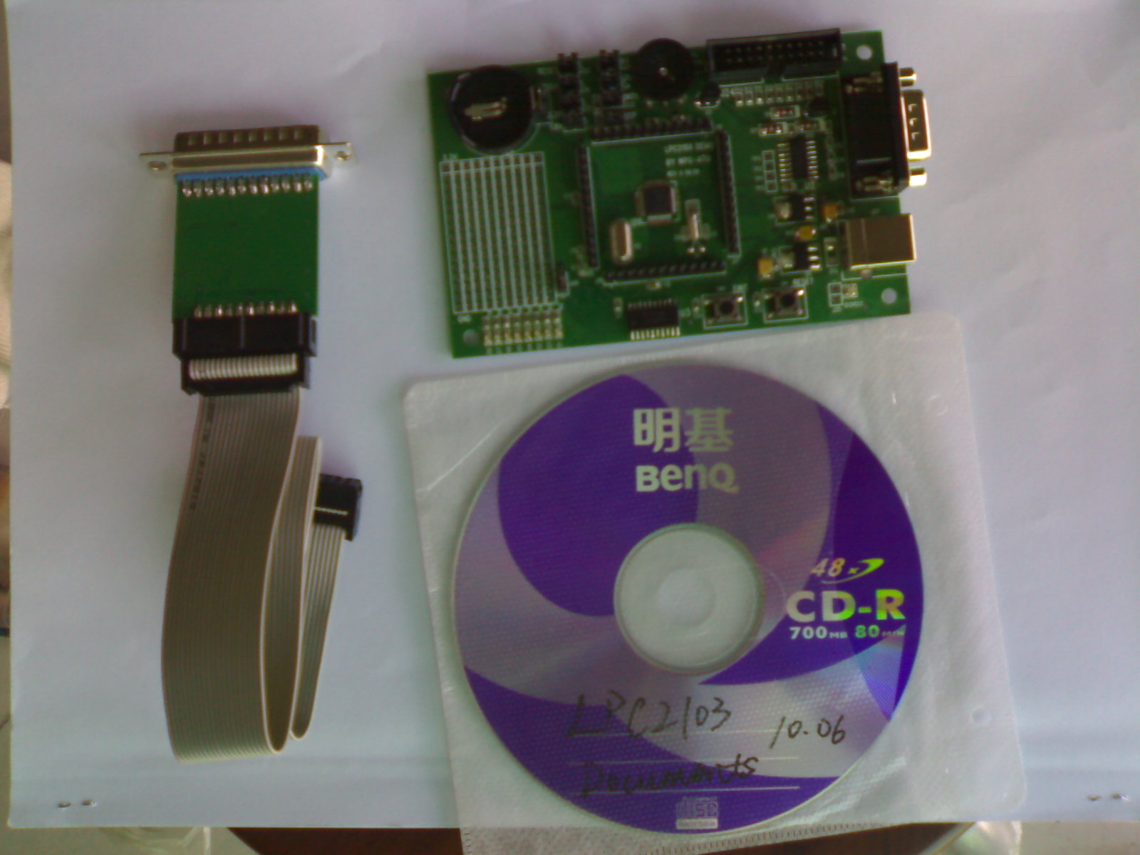

LPC2103开发板硬件资源:
中央处理器
◆ LPC2103（PHILIPS），ARM7TDMI－S，最高频率70MHz，片内32K字节Flash，8K字节SRAM；
RS232串行接口
◆ 两个三线RS232接口，其中一个用作ISP；；
调试及下载接口
◆ 一个20芯Multi－ICE标准JTAG接口，支持IAR等调试 ；
输入输出接口
◆ 两个接到IO口的小按键，两个个IO口控制的高亮LED；
◆ 一个可调电位器接到ADC上可以做ADC实验；
◆ 8个由移位寄存器控制的高亮LED；
其他
◆ 一个后备锂电池，用于RTC实时时钟；
◆ 一个复位按键，并采用专用复位芯片进行复位；
◆ 一个外部扩展槽，引出了IO口、中断、ADC、电源和地线等几乎所有CPU资源；
◆ 一个2×10厘米的实验板区域；
用户光盘上提供的开发工具和源代码：
1) IAR集成开发环境(32K限制版)；
2) 串口工具软件dnw.exe；
3) Philips的内部Flash烧写工具
4) IAR开发环境下的DEMO程序（包括led跑马灯，外部中断，UART，RTC，ADC等）
5) LPC2103电路原理图（pdf格式）；
6) 开发板上部分芯片手册、资料；
7) KEIL for ARM 集成开发环境；
8) ADS集成开发环境；
9) ADS开发环境下的DEMO程序（包括led跑马灯， UART）和uc/os在LPC2103上的移植程序；
10) KEIL集成开发环境下的DEMO程序（包括led跑马灯， UART，timer等）。
11）JTAG的使用方法和驱动

LPC2103套件包括:
1) 一块已测试好的LPC2103开发板
2) 一张用户光盘
3）一条JTAG线
4）一个JTAG调试器
（注：USB线请用户自己去买）

